ИЗВЕШТАЈ
Поводом обележавања 300 година од доласка првих подунавских Шваба на наше просторе у галерији Кулског Културног центра у Кули 28.октобра са почетком од 10.00 часова било је свечано отварање изложбе,под слоганом“ПОДУНАВСКЕ ШВАБЕ-НЕМЦИ У ЈУГОИСТОЧНОЈ ЕВРОПИ“.
Поставку су чинили 28 паноа.Хор наше школе је био позван да учествује у свечаном отварању са музичким програмом.Ученици су узвели пригодан програм Л.ван Бетовен“Оду радости“ на немачком језику химну европске уније и немачку традиционалну песму“Himmel Und Erde”.По завршетку програма ученици су били позвани на малу закуску и добили захвалницу у виду крашове чоколаде,чему су се јако обрадовали.
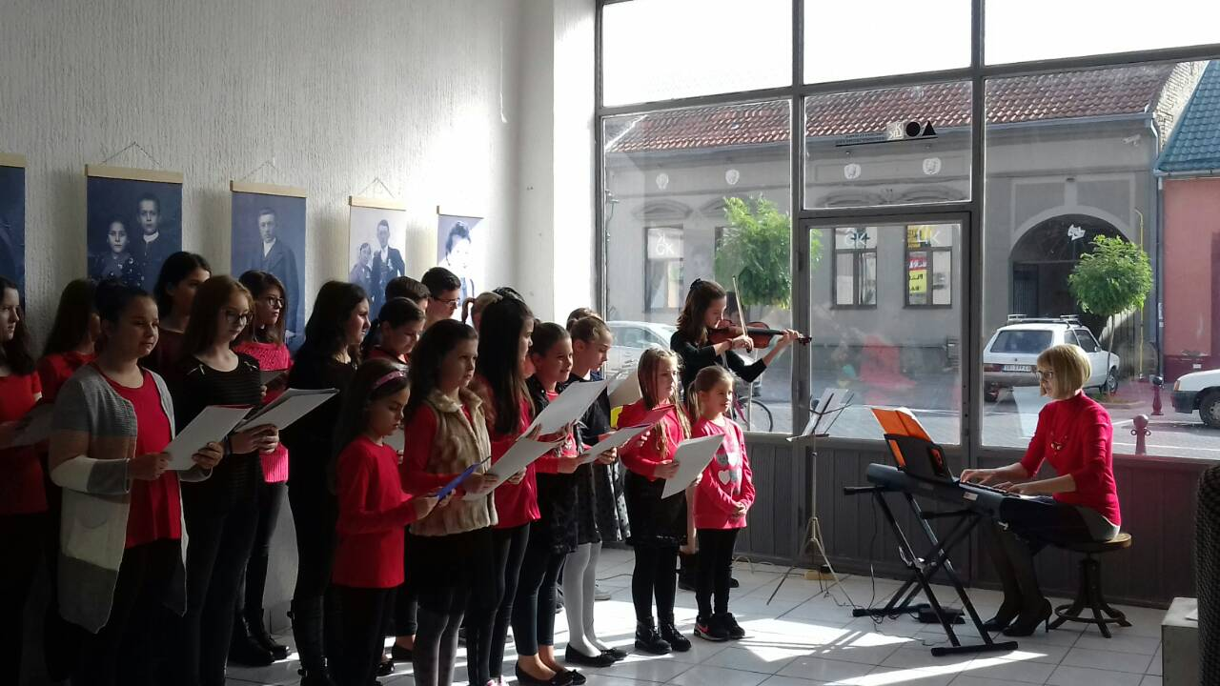
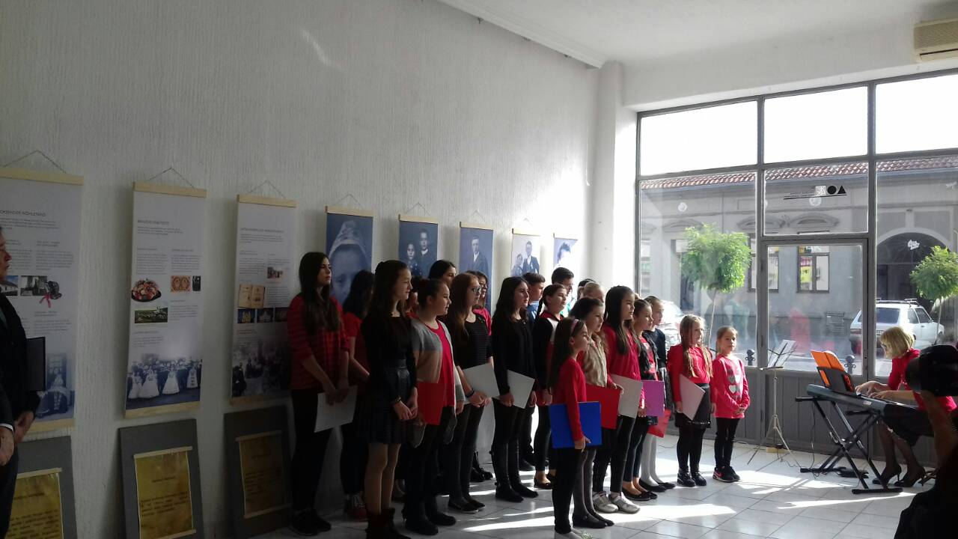
Наставник:
Хевер Јудит

